**Ejercicio 03:**

*Conceptos*

**Docente:** M.I. Jesús Daniel Garza Camarena

**Semestre:** agosto - diciembre 2021

**Datos del alumno:**

|  |  |  |
| --- | --- | --- |
| Nombre | Matrícula | Carrera |
| Eduardo Vicente Reyna Villela | 1868879 | ITS |

**Frecuencia:** Jueves

**Hora:** M4-M6

**Grupo:** 001

**No. De Lista:** 38

# Código

/****************************************************

* Nombre: Eduardo Vicente Reyna Villela *

* Hora clase: M4-M6 *

* Día: Jueves *

* N° de lista: *

* N° de Equipo: No aplica *

* Dispositivo: Atmega328P *

* Rev: 1.0 *

* Propósito de la actividad: *

* Conoder y saber utilizar las pull up y pull down *

* Fecha: 26/08/2021 *

***************************************************/

#include <avr/io.h>

#define *F_CPU* 1000000UL

#include <util/delay.h>

#define SWITCH PIND

#define SW_0 PIND0

#define SW_1 PIND1

#define SW_2 PIND2

#define SW_3 PIND3

#define SW_4 PIND4

#define SW_5 PIND5

#define LEDS PORTB

#define LED0 PORTB0

#define LED1 PORTB1

#define LED2 PORTB2

#define LED3 PORTB3

#define LED4 PORTB4

#define LED5 PORTB5

void init_ports(void);

int main(void)

{

init_ports();

while (1)

{

// LEDS = SWITCHES

// PUL UP

// Se usa una macro para verificar si el puerto está en LOW para encender el primer LED

// De esta forma funciona bien ya que como el switch está en HIGH no se enciende el LED hasta que esté en LOW (activando el switch por la pull-up)

if ( bit_is_clear(SWITCH, SW_0) ) // --> SWITCH & ( _BV(SW_0) ) == 0 --> SWITCH & ( 1 << SW_0 ) == 0

{

LEDS |= _BV(LED0);

}

else

{

LEDS &= ~_BV(LED0);

}

if ( bit_is_clear(SWITCH, SW_1) )

{

LEDS |= _BV(LED1);

}

else

{

LEDS &= ~_BV(LED1);

}

if ( bit_is_clear(SWITCH, SW_2) )

{

LEDS |= _BV(LED2);

}

else

{

LEDS &= ~_BV(LED2);

}

// PUL DOWN

if ( bit_is_clear(SWITCH, SW_3) )

{

LEDS |= _BV(LED3);

}

else

{

LEDS &= ~_BV(LED3);

}

if ( bit_is_clear(SWITCH, SW_4) )

{

LEDS |= _BV(LED4);

}

else

{

LEDS &= ~_BV(LED4);

}

if ( bit_is_clear(SWITCH, SW_5) )

{

LEDS |= _BV(LED5);

}

else

{

LEDS &= ~_BV(LED5);

}

}

}

void init_ports(void)

{

// Entradas

DDRD &= ~( _BV(SW_0) | _BV(SW_1) | _BV(SW_2));

SWITCH |= ( _BV(SW_0) | _BV(SW_1) | _BV(SW_2)); // pull-up

DDRD &= ~( _BV(SW_3) | _BV(SW_4) | _BV(SW_5));

SWITCH &= ~( _BV(SW_3) | _BV(SW_4) | _BV(SW_5)); // pull-down

// Salidas

DDRB |= ( _BV(LED0) | _BV(LED1) | _BV(LED2) );

LEDS &= ~( _BV(LED0) | _BV(LED1) | _BV(LED2) ); // apagadas - source

DDRB |= ( _BV(LED3) | _BV(LED4) | _BV(LED5) );

LEDS |= ( _BV(LED3) | _BV(LED4) | _BV(LED5) ); // apagadas - sink

}

# Imagen del esquemático

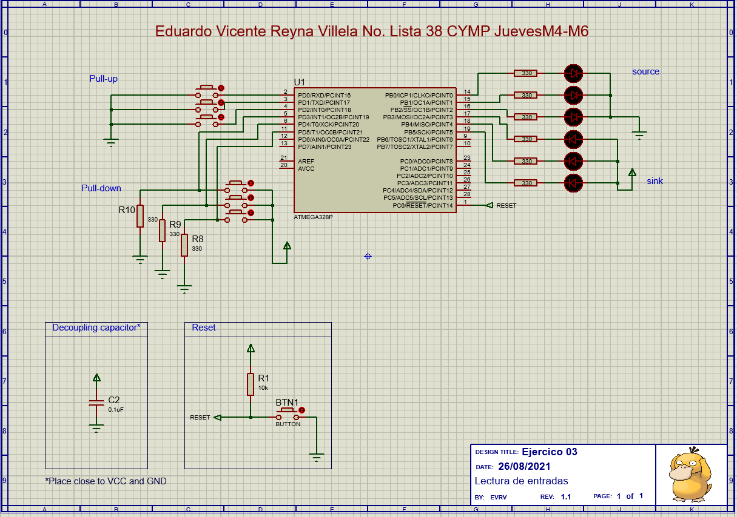

# Simulación en TINKERCAD o proteus

Se encuentra en archivos